### JDK+Tomcat+Eclipse配置Java Web环境

### （一）JDK安装与配置

1. 安装JDK

运行下载的“jdk-1_5_0_08-windows-i586-p.exe”软件包，可安装SDK，在安装过程中可以设置安装路径及选择组件，系统默认的安装路径为C:\ jdk1.5，默认的组件选择是全部安装。

2． JDK环境变量的配置

第一步：进入系统属性选择高级属性。

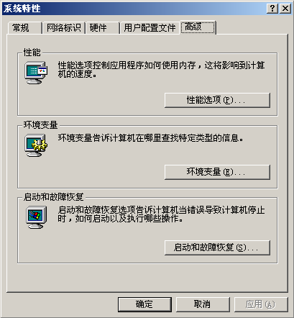

第二步： 进入环境变量界面。

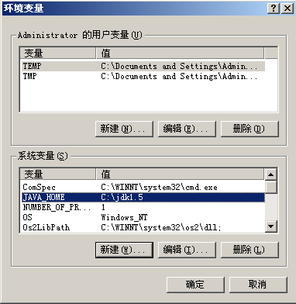

第三步： 添加环境变量值。

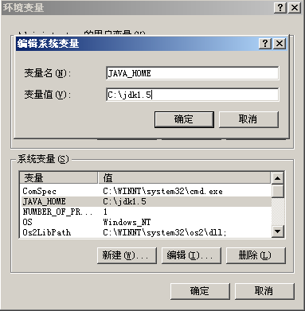

第四步：添加PATH路径 C:\jdk1.5\bin

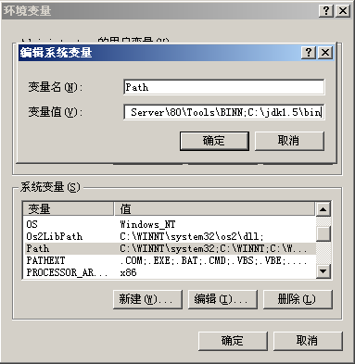

### （二）Tomcat安装与配置

1．安装Tomcat

运行下载的“jakarta-tomcat-5.0.30.exe”软件包，可安装SDK，在安装过程中可以设置安装路径及选择组件，安装路径为C:\Tomcat5，默认的组件选择是全部安装。

2．Tomcat环境变量的配置

第一步：进入系统属性选择高级属性。



第二步：进入环境变量界面。



第三步：添加环境变量值。

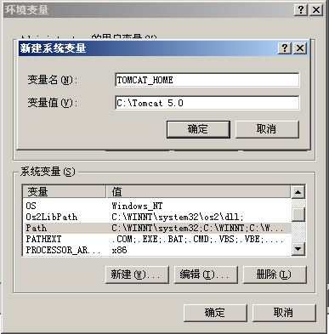

第四步：添加PATH路径 C:\Tomcat5.0\bin

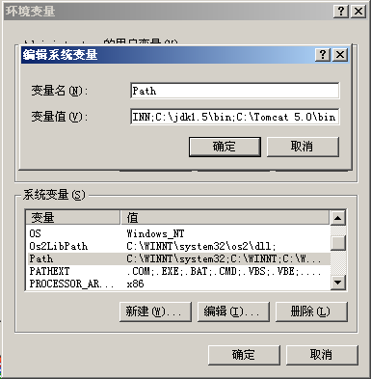

### （三）Eclipse的安装与配置

1．安装Eclipse

先解压eclipse-SDK-3.2.1-win32.zip文件，然后运行MyEclipseEnterpriseWorkbenchInstaller_5.0.1GA_E3.2.exe软件。并选择安装路径，当安装提示要选择Eclipse SDK时，选择已经解压好的eclipse文件目录，然后照提示完成安装。

2．Eclipse的环境配置

先运行MyEclipse 5.0GA软件，第一次运行时需要建立一个工程文件目录，这里根据个人习惯自行建立。进入Eclipse界面后：

第一步：选择windows菜单选择Preferences项。

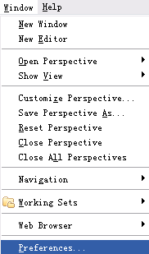

第二步：进入Preferences界面在type filter text中选择MyEclipse再选Application Server再选择Tomcat 5。后面操作如下图，分别选择Tomcat的安装路径，并选择Enable激活。

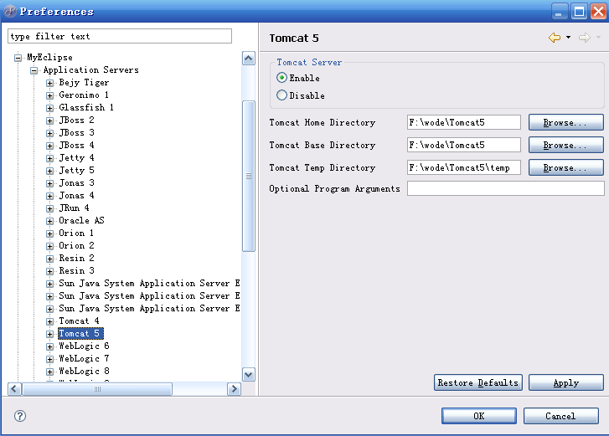

第三步：配置JDK。点开Tomcat，选择JDK。并点add。

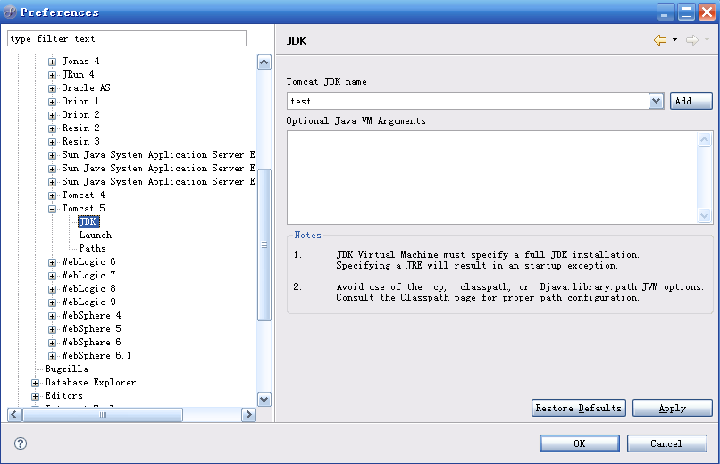

第四步：添加JDK。在“JRE name：”写上JRE的名称（可以任意命名），在“JRE home directory”栏点browse选择JDK的安装路径。然后点确定，最后点击完成。

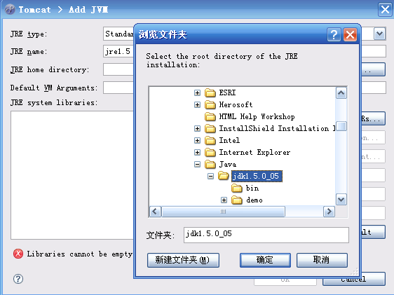

第五步：测试安装是否成功。检测是否能启动Tomcat。

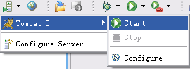

### （四）在Eclipse上建立一个JSP

1．建立一个新的工程文件，名为exam1。

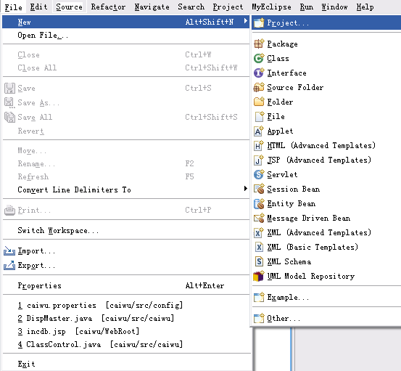

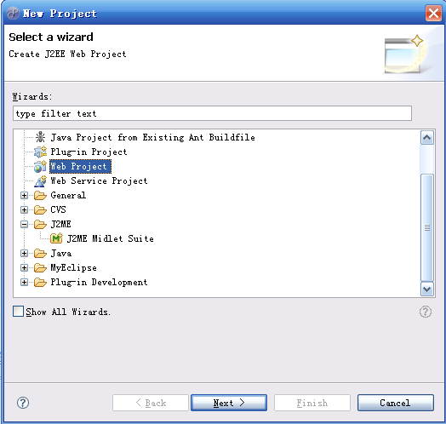

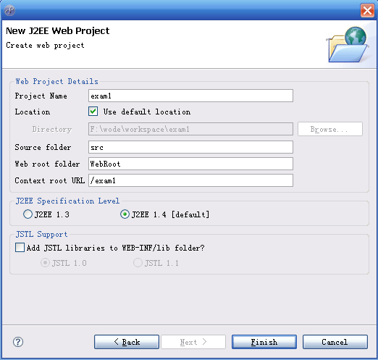

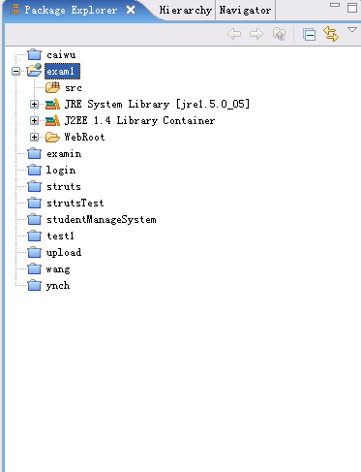

2．建立一个JSP，名为First.jsp

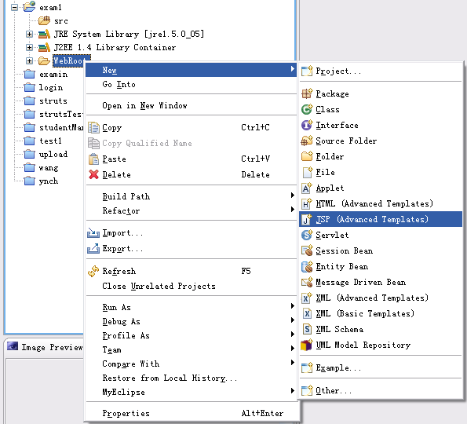

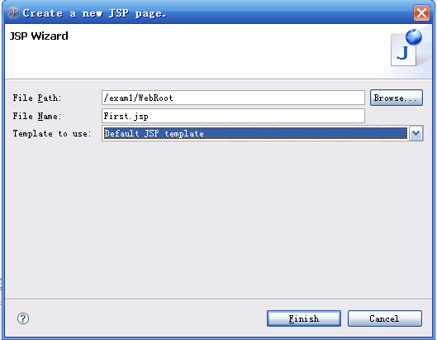

1. 编写JSP程序。

在First.jsp中编写：

<body>

hello! This is my the First JSP page. <br>

</body>

### （五）部署JSP工程文件

1．进入开部署界面



点击

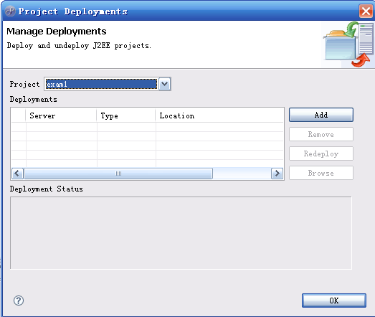

2．部署：在Project中选择要部署的工程文件，再点add。

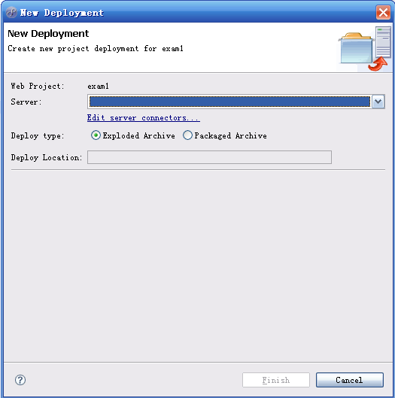

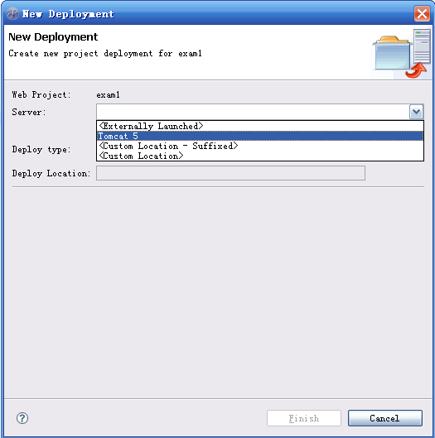

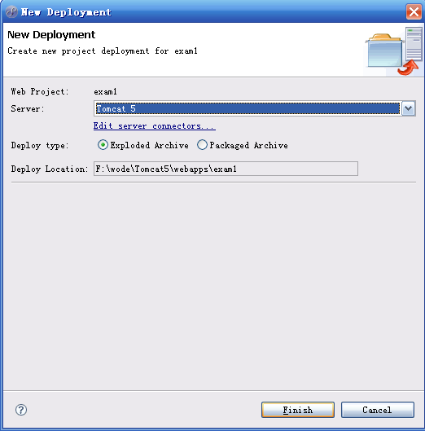

### （六）启动Tomcat服务器



### （七）浏览JSP

打开浏览起，在地址栏输入：<http://localhost:8080/exam1/First.jsp>。